

**RELATÓRIO DE SOLICITAÇÕES – SERVIÇO DE INFORMAÇÕES AO CIDADÃO - SIC**

**RELATÓRIO DE SOLICITAÇÕES – SERVIÇO E INFORMAÇÔES AO CIDADÃO - SIC**

**RELATÓRIO DE SOLICITAÇÕES**

**SERVIÇO DE INFORMAÇÕES AO CIDADÃO - SIC**

**DEZEMBRO/2021**

**RELATÓRIO MENSAL DE SOLICITAÇÕES – SIC – DEZEMBRO/2021**

**DEZEMBRO/2017**

**INTRODUÇÃO**

No mês de Dezembro**,**  o SIC realizou **117 atendimentos** com  **2 Recursos** sendo que **11 gerências** da Companhia foram acionadas para subsidiarem as respostas enviadas aos cidadãos.

|  |  |
| --- | --- |
| DEZEMBRO/2021 | QUANTIDADE |
| Atendimentos | **117** |
| Recurso | **02** |

**TIPO DE INSTÂNCIA DOS RECURSOS RECEBIDOS**

* 02 Recursos de “Primeira Instância”

**DEMANDA COMPARATIVA COM O MÊS ANTERIOR**

**DEMANDA COMPARATIVA COM O ANO ANTERIOR**

**ASSUNTOS MAIS DEMANDADOS**

**COMPARATIVO POR ASSUNTOS**

**PERFIL DOS SOLICITANTES**

**GERÊNCIAS DEMANDADAS**

As gerências que mais forneceram subsídios em **DEZEMBRO**  foram GPR, SIC, GOP, GNP, GRH, GCP e GPA

**Legenda:**

**GPR –** Gerência de Projetos

**SIC –** Serviço de Informações ao Cidadão

**GOP –** Gerência de Operações

**GNP** - Gerência de Negócios Patrimoniais e Inovação

**GRH** – Gerência de Recursos Humanos

**GCP –** Gerência de Contratações e Compras

**GPA –** Gerência de Planejamento e Meio Ambiente

**RELAÇÃO DE ASSUNTOS E NÚMERO DE SOLICITAÇÕES**

|  |  |
| --- | --- |
| **Expansão - Projetos/Obras** | **71** |
| Desapropriações | 27 |
| Obras | 43 |
| Projetos Civis | 1 |
| **Outros** | **15** |
| **Operação** | **11** |
| Ocorrências | 5 |
| Procedimento Operacional | 1 |
| Relatórios Operacionais | 5 |
| **Espaços Comerciais** | **4** |
| Outros | 4 |
| **Serviços ao Cliente** | **4** |
| Apoio a estudantes | 4 |
| **Administração/Institucional** | **3** |
| Contratos | 3 |
| **Expansão - Planejamento** | **2** |
| Mapa Rede Futura | 1 |
| Pesquisa Origem/Destino | 1 |
| **Recursos Humanos** | **2** |
| Concursos | 1 |
| Normas internas | 1 |
| **Engenharia/Manutenção** | **1** |
| Obras de Manutenção | 1 |
| **Financeiro** | **1** |
| Negócios | 1 |
| **Legislação** | **1** |
| Integração | 1 |
| **Outros órgãos/Empresas** | **1** |
| **COVID** | **1** |
| **Outros assuntos** | **1** |
| **Total Geral** | **117** |

**SOLICITAÇÕES ENCERRADAS**

**HISTÓRICO DAS SOLICITAÇÕES**

**TEMPO MÉDIO DE ATENDIMENTO**

**Prazos Legais**

**RELATÓRIO MENSAL – ACESSOS AO PORTAL DA GOVERNANÇA CORPORATIVA E TRANSPARÊNCIA – DEZEMBRO/2021**

**DEZEMBRO/2017**

**INTRODUÇÃO**

Durante o mês de Dezembro, o “Portal da Governança Corporativa e Transparência do Metrô” teve **3.570** visitas, com uma média de 1**15** visitantes/dia. Neste mês, foram registradas **13.061** visualizações de páginas e o pico de acesso ocorreu no dia **17/12/2021**, com **180** visitantes.

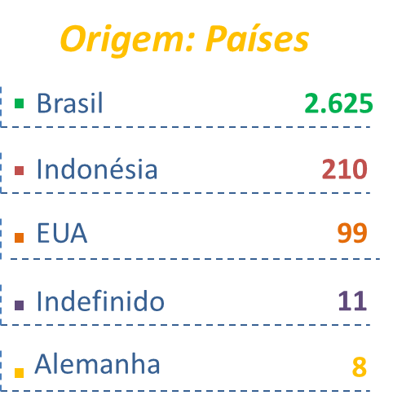

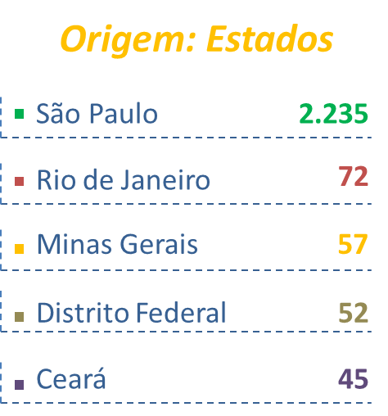

**PÁGINAS MAIS VISITADAS**

